UNIVERSIDAD NACIONAL DE SALTA MATEMATICA I
FACULTAD DE CIENCIAS NATURALES GEOLOGIA

TRABAJO PRACTICO Nº 4: Geometría Fractal

PARTE I
Subtemas: Autosemejanza. Fractales como límites de poligonales. Curva de Koch. Curva de Koch generalizada. Fractales como límites de áreas. Tamiz de Sierpinski.

Prerrequisitos: Reconocimiento de figuras elementales de la geometría euclidiana: triángulos, cuadrados. Concepto de: semejanza, homotecia, traslación, rotación.

Duración: Dos clases.
Objetivos: Reconocer la necesidad de incorporar los fractales para describir las formas naturales.
Dibujar prefractales.
Valorar la intervención de la informática en el desarrollo tema.

PARTE II

El mundo que nos rodea ha sido explorado por los matemáticos, casi siempre simplificando la complejidad real que el mismo encierra. En esta aventura, las dos simplificaciones más usuales que se hacen son la linealización de las leyes que no lo son y la regularización de las formas geométricas, es decir suponer suaves o lisas líneas o superficies que tampoco lo son. Si viajas en avión y mira las nubes, las montañas o un árbol, ¿encuentras una geometría que explique su forma?, seguro que no. Observa la costa, y pregúntate si es posible conocer su longitud real, midiendo cada recoveco que forman las rocas. Concluirás que la belleza de lo cotidiano se escapa a los modelos de nuestra querida Geometría Euclideana.
¿Por qué a menudo se piensa en la geometría como algo “frío” y “seco”?. Una de las razones es justamente su incapacidad de describir la forma de una nube, una montaña, un árbol o una costa. Ni las nubes son esféricas, ni las montañas cónicas, ni las costas circulares, ni la corteza es suave, ni tampoco el rayo es rectilíneo.
Mandelbrot puso en nuestras manos una nueva geometría, la Geometría Fractal. Esta geometría es un nuevo lenguaje que nos permite describir detalles de objetos o fenómenos naturales que escapan a la percepción directa lo cual no sucede con los elementos de la Geometría Euclidiana: puntos, líneas, círculos, esferas, etc.. Ello se debe a que son algoritmos que sólo a través de las computadoras pueden expresarse en formas y estructuras.
En términos más generales, muchas formas naturales son tan irregulares y fragmentadas que, en comparación con la geometría de Euclides, la naturaleza no sólo presenta un grado superior de complejidad, sino que ésta se da a un nivel completamente diferente. La existencia de estas formas representa un desafío: el estudio de la morfología de lo “amorfo”. Los matemáticos, sin embargo, han desdeñado este desafío y, cada vez más, han optado por huir de lo natural, ideando teorías que nada tienen que ver con aquello que podemos ver o sentir.
En respuesta a este desafío, Mandelbrot concibió y desarrolló esta nueva geometría de la naturaleza y empezó a usarla en una serie de campos. Permite describir muchas de las formas irregulares y fragmentadas que nos rodean, dando lugar a teorías hechas y derechas. Las más útiles implican azar, y tanto sus irregularidades como sus semejanzas son estadísticas. Las formas que describe tienden a ser también escalantes, es decir su grado de irregularidad y/o fragmentación es idéntico a todas las escalas.

Concepto de fractal
El término fractal, del latín fractus que significa “roto” o “quebrado”, fue introducido por Benoit Mandelbrot (1967) para designar objetos geométricos de estructura irregular, interrumpida o fragmentada que básicamente tienen dos propiedades especiales: autosemejanza y dimensión fractal.
La Real Academia Española aceptó la palabra como “fractual” y la define de la siguiente manera: “Figuras geométricas virtuales, formadas por un número infinito de elementos infinitamente pequeños, contenidos en una superficie finita. Se pueden representar con la ayuda de ordenadores, siguiendo determinados algoritmos. Así llega a ponerse de manifiesto la regularidad oculta de modelos de fenómenos naturales que aparentemente son desordenados”.
Sin embargo, el uso y la costumbre en el ámbito internacional han impuesto el término de “fractal”.

Autosemejanza
Un conjunto autosemejante es, desde un punto de vista intuitivo, el que puede descomponerse en partes, cada una de las cuales es semejante al conjunto total. Esto significa que un objeto fractal tiene una configuración tenue y esparcida, que si lo ampliamos nos irá mostrando una serie repetitiva de niveles de detalles, de modo que a todas las escalas a que se examine, la estructura que ofrezca será similar. Presenta el mismo aspecto observado a la escala de metros, milímetros o micrómetros. Esta característica se denomina autosemejanza y es distintiva de algunos fractales.
La autosemejanza es equivalente a invarianza de escala. Numerosos fenómenos naturales son de escala invariante. Esto significa que sin una escala es a menudo imposible determinar si una fotografía paisajística cubre un área de 10 m o 10 km, por ello es necesario incluir en la misma un objeto de dimensiones conocidas que sirva como referencia (martillo, moneda, árbol, casa u otros).
Los fractales aparecen muchas veces como iteración de procesos geométricos regulares que al repetirse sucesivamente van complicando su forma. Llega un momento en que el modelo de estas repeticiones es solamente realizable a través de computadoras, que pueden operar con números grandes y con muchas cifras decimales. Es por ello que el estudio de los mismos está muy unido al uso de computadoras que nos permite obtener una gran variedad de fractales que a su vez dan lugar a variados y difíciles problemas teóricos.
Para interpretar mejor todo esto se hará referencia a dos fractales clásicos: la Curva de Koch y el Tamiz de Sierpinski.

Fractales como límites de poligonales. Curva de koch
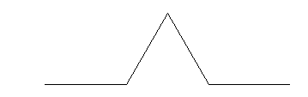
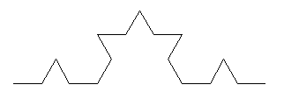
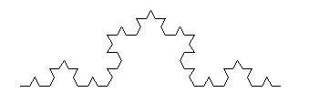
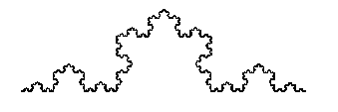

Uno de los primeros fractales es la llamada curva de Koch. Para su generación se considera un segmento de longitud unidad que se lo divide en tres partes iguales. Como primer paso se construye un triángulo equilátero sobre el segmento central y se suprime la base. Queda la primera poligonal de la Fig.1, que se representa por K1 y cuya longitud es L(K1) = 4(1/3). Repitiendo la operación sobre cada uno de los cuatro lados se obtiene la poligonal K2 de 42 lados y de longitud total L(K2) = 42 (1/3)2. Según la misma ley y procediendo sucesivamente, la próxima poligonal tendrá 43 lados y longitud total L(K3) = 43 (1/3)3. Al llegar al paso n se tiene una poligonal Kn de 4n lados y longitud total L(Kn) = (4/3)n.

Figura 1: Generación de la Curva de Koch

En el límite, para n tendiendo a infinito, resulta una curva de longitud infinita, que se llama curva de Koch. Esta curva pertenece a la clase de fractales autosemejantes, dado que cualquier porción de la misma es una reproducción a cierta escala del fractal.
La invarianza frente a cambios de escala es una propiedad de “simetría” que tienen los fractales. Así como los objetos redondos son simétricos frente a giros, los objetos fractales son simétricos respecto a dilataciones y contracciones, también llamadas homotecias. O sea, frente a los cambios de escala.

Fractales como límites de áreas. Tamiz de Sierpinski

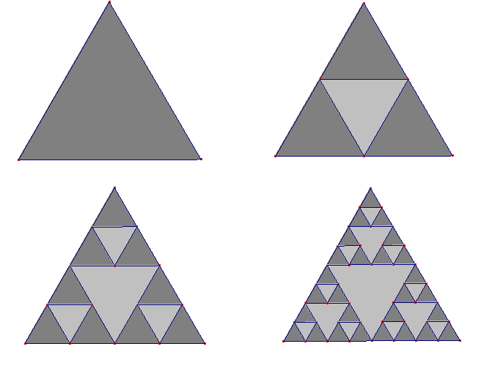
En vez de procesos en que se repiten líneas poligonales, se pueden considerar conjuntos fractales procedentes de áreas de las cuales, también por un proceso iterativo, se van suprimiendo ciertas partes. El caso más conocido y que aparece con más frecuencia en la práctica es el llamado Tamiz de Sierpinski. Se considera un triángulo cualesquiera T0 (Figura 2). Se suprime del mismo el triángulo central cuyos vértices son los puntos medios de los lados, entendiendo que se quita el triángulo “abierto”, es decir, dejando su contorno, resultando el segundo triángulo de la Figura 2, compuesto de tres triángulos congruentes semejantes a T0 con razón ½. Repitiendo la operación con los tres triángulos de T1, resulta el tamiz T2, formado por 32 triángulos semejantes al triángulo primitivo con razón (1/2)2.
_{T0}
_{T1}
_{T2}
Procediendo sucesivamente, el tamiz Tn consta de 3n triángulos semejantes a T0 con razón (1/2)n. Puesto que siempre se dejan los contornos, en el límite, para n→∞ queda un conjunto que constituye el llamado Tamiz de Sierpinski.
Figura 2: Generación del Tamiz de Sierpinski.

PARTE III

Ejercicio 1:
- Dibuja un triángulo equilátero de lado de longitud 1.
- Divide cada lado en tres partes iguales.
- Construye un triángulo equilátero sobre el tercio del medio de cada lado y suprime la base. Este es la etapa 1 de la construcción.
- Repite el proceso sobre cada uno de los lados que se obtienen. Etapa 2 del proceso de construcción.
- Repite sucesivamente dos veces más para obtener dos etapas más de la construcción del fractal que se denomina Copo de nieve de Koch

Ejercicio 2: Teniendo en cuenta las distintas etapas del proceso de construcción del Copo de nieve de Koch, completa la siguiente tabla:

Etapa No | 0 | 1 | 2 | 3 | 4 | n
Cantidad de lados  que quedan | 3 4⁰ | 3 4¹ | 3 4²
Longitud de cada lado | 1 | 1/3 |  | (1/3)³
Perímetro de la figura: | 3 | 3 4¹ (1/3) |  |  | 3 4⁴ (1/3)⁴

Usando la calculadora para dar valores a n grande (100, 1000 etc.) ¿qué se puede esperar del perímetro del fractal Copo de nieve de Koch?

Ejercicio 3: Teniendo en cuenta las distintas etapas del proceso de construcción del Copo de nieve de Koch, completa la siguiente tabla:

Etapa N0 | Cantidad de triángulos agregados | Altura de cada triángulo agregado | Area de cada triángulo agregado | Area de la figura obtenida
0 | 0 | $$\frac{\sqrt{3}}{2}$$ | $$\frac{\sqrt{3}}{4}$$ | $$\frac{\sqrt{3}}{4}$$
1 | $$3∗4^{0}$$ | $$\frac{1}{3}\frac{\sqrt{3}}{2}$$ | $${\left(\frac{1}{3}\right)}^{2}\frac{\sqrt{3}}{4}$$ | $$\frac{\sqrt{3}}{4}+3 ∗4^{0} {\left(\frac{1}{3}\right)}^{2}\frac{\sqrt{3}}{4}$$
2 | $$3∗4^{1}$$ | $${\left(\frac{1}{3}\right)}^{2}\frac{\sqrt{3}}{2}$$ |  | $$\frac{\sqrt{3}}{4}+3 ∗4^{0} {\left(\frac{1}{3}\right)}^{2}\frac{\sqrt{3}}{4}+3 ∗4^{1} {\left(\frac{1}{3}\right)}^{3}\frac{\sqrt{3}}{4}$$
3 | $$3∗4^{2}$$ |  | $${\left(\frac{1}{3}\right)}^{4}\frac{\sqrt{3}}{4}$$ | $$\begin{aligned}\frac{\sqrt{3}}{4}+3 ∗4^{0} {\left(\frac{1}{3}\right)}^{2}\frac{\sqrt{3}}{4}+3 ∗4^{1} {\left(\frac{1}{3}\right)}^{3}\frac{\sqrt{3}}{4} \\ + \end{aligned}$$
4
... | ... | ... | ... | ...
n
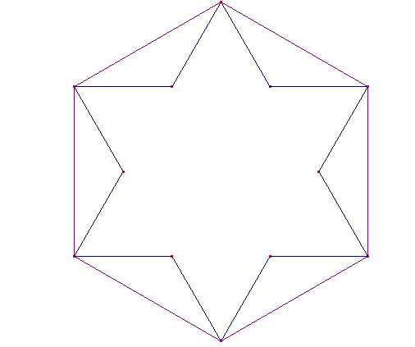
Se puede demostrar que el área de este fractal es finita. El área del Copo de nieve es menor que el área del hexágono que contiene a la estrella que se forma en la primera etapa. Verifica que el área de este hexágono es $\sqrt{3}/2$.

Ejercicio 4:
- Dibuja sobre una hoja cuadriculada un cuadrado de 27 cuadraditos de lado.
- Divide el cuadrado anterior en nueve cuadrados autosemejantes.
- De la figura obtenida en el inciso b), dibuja en un papel de calcar el cuadrado del medio y los de los extremos.
- Repite el proceso sobre cada cuadrado del paso anterior, utilizando otro papel de calcar.
- Idem al anterior.
Este fractal se denomina Box-Fractal
Ejercicio 5: Construye tablas adecuadas para investigar acerca del perímetro y el área del Box-Fractal.

Ejercicio 6: El triángulo de Pascal era considerado ya por los chinos alrededor del año 1300 y contiene información acerca de la estadística y probabilidad. Este triángulo está compuesto de números de los cuales el ápice es uno y cada número es la suma de los precedentes superiores derecho e izquierdo. A cada nueva cadena de números obtenida se agrega la unidad a la derecha y a la izquierda. Construir el triángulo hasta la novena fila y sombrear los números impares. ¿Qué fractal descubres?.

Ejercicio 7:
- Construye un segmento de longitud unidad y divídelo en cuatro partes iguales.
- Considera dos cuadrados de lado de longitud ¼ sobre los dos cuartos del medio, uno hacia arriba y el otro hacia abajo, y luego suprime los dos cuartos que intervinieron en la construcción.
- Repite este proceso sobre cada uno de los lados de la poligonal obtenida. Después de realizar este procedimiento reiteradamente se obtiene una de las curvas generalizadas de Koch.

Ejercicio 8:
- Dibuja en una hoja cuadriculada un cuadrado de 27 cuadraditos de lado.
- Divide el cuadrado anterior en nueve cuadrados autosemejantes.
- De la figura obtenida en el inciso anterior dibuja en un papel de calcar los cuadrados de los vértices.
- Repite el proceso sobre cada cuadrado del paso anterior.
- ¿Cómo sería el perímetro y el área del fractal obtenido en el límite?

Las iteraciones de construcciones geométricas son lo que Santaló denominó fractales geométricos.
¡Cuidado!. El dibujo no define un fractal sólo lo insinúa. Una diferencia fundamental entre la Geometría Euclidiana y la Geometría Fractal es que en esta última no podemos dibujar una curva fractal terminada. Ello se debe a que los fractales tienen literalmente infinitos detalles. Estos detalles se sugieren dibujando y redibujando con paciencia, la misma curva muchas veces. Podemos dibujar los prefractales vale decir las representaciones o generaciones iniciales de un fractal, pero no así el modelo terminado. Crear un fractal es un proceso que nunca termina. En la práctica se utilizan computadoras para lograr buenas representaciones de prefractales.
Al surgir algunos fractales como una iteración de procesos geométricos regulares que se repiten indefinidamente, dan lugar a dibujos inesperadamente complicados e interesantes, que a veces se identifican con estructuras tan reales como una planta o tan imaginarias como un dragón.
La geometría fractal es un lenguaje más que un conjunto de figuras. Este lenguaje utiliza ciertos algoritmos iterativos, vale decir reglas y procedimientos repetitivos, que se aplican hasta conseguir una estructura límite que es el fractal resultante. En síntesis:

1) Los fractales surgen:
- Por la repetición indefinida de una construcción geométrica regular.
- Como una necesidad de clasificar los objetos generados por los sistemas dinámicos.

2) El lenguaje de programación define los objetos fractales con mayor precisión que el lenguaje matemático convencional.

3) La geometría Fractal y la Geometría Euclidiana son diferentes.

PARTE IV
- ¿Cuáles son las principales características de un fractal?.
- ¿Qué es autosemejanza?. Nombra dos fractales autosemejantes.
- ¿Qué es un proceso iterativo?.
- ¿Cuál es la diferencia fundamental entre la geometría euclideana y la geometría fractal?.
- ¿Por qué se estudia la geometría fractal?.

PARTE V

La pregunta que surge inmediatamente es ¿para qué estudiar fractales? Haremos referencia en un principio a las “razones”de Mandelbrot. En su libro “Los Objetos Fractales” dice que la matemática es un lenguaje, por lo tanto, no sólo sirve para informar sino también para seducir y tenemos que cuidarnos de los conceptos que Henry Lebesgue ha calificado tan acertadamente de “ciertamente nuevos, pero que no sirven para otra cosa que para ser definidos”.
Afortunadamente esto no sucede con el concepto de fractal. El campo de aplicabilidad de los mismos es muy amplio ya que ellos no resultaron de especulaciones teóricas, ni de una idea caprichosa, ni se le ocurrieron porque sí a Mandelbrot. Más bien al contrario, fueron el resultado de observaciones muy generales y concretas. Y sobre todo, del deseo de poseer una herramienta que describiera la omnipresente irregularidad de las formas de la naturaleza, sin “reducirlas”, simplificarlas, o idealizarlas mediante cuerpos geométricos, que sólo dan una versión aproximada.
La mayoría de los fenómenos de la naturaleza son caóticos pero en los últimos años, y gracias al aporte que hizo este investigador con su Teoría Fractal, se descubrió que muchos de ellos tienen un orden que les es subyacente y el mismo es de característica fractal. La esencia del mensaje de Mandelbrot es que muchas estructuras naturales, con una aparente complejidad (por ejemplo: nubes, montañas, costas, fallas tectónicas, sistemas vasculares, superficies fracturadas de materiales, etc.), están caracterizadas por una invariancia de escala geométrica cuya dimensión fractal provee una adecuada descripción matemática del fenómeno.
Mandelbrot observó que un terremoto largo presenta, en promedio, la misma sucesión de sacudidas que uno corto. Las variaciones del precio del algodón muestran el mismo esquema de oscilaciones independientemente de si se examinan a lo largo de un mes, de un año o de una década. Sorprendió a los técnicos de la IBM mostrándoles que el ruido de las líneas telefónicas, que entorpece el envío de información, adopta la misma forma si se lo analiza a lo largo de una hora o de un minuto. Es decir, son fenómenos autosemejantes. Exactamente lo mismo que un fractal. No es de extrañar, entonces, que él pensara que los fractales son modelos geométricos o neogeométricos, apropiados para estudiar ese tipo de fenómenos. Tampoco es de extrañar que estén siendo usados para describir fenómenos físicos que se caracterizan por la irregularidad y la autosemejanza (aún cuando esta última sea aproximada): nubes, costas, cursos de agua, distribución de estrellas en el cielo nocturno, o galaxias en el universo. Quienes investigan los fenómenos llamados caóticos (que no responden a las leyes determinísticas habituales) encontraron en los fractales una incesante fuente de inspiración, y así fluctuaciones del mercado, movimiento de líquidos turbulentos (como por ejemplo una cascada), deslizamiento de líquidos en medios porosos, formación de capas geológicas, entre muchos otros, se modelan según las líneas trazadas por Mandelbrot. Aunque mirados de reojo por los matemáticos puros, los fractales mantienen una presencia creciente en muchas ramas de la ciencia, desde la economía a la biología, sin olvidar la física y la química.

Otras razones: Hay también otras razones, más prácticas, para aprender acerca de los fractales: la búsqueda del petróleo se beneficia con el uso de ellos, la cinematografía utiliza fractales para crear montañas que nunca existieron, la Química los utiliza para crear cristales dendríticos.
Las representaciones de figuras fractales hablan por sí solas sobre la enorme potencia visual de algunos algoritmos convertidos en imágenes. Pero no sólo arte abstracto es capaz de generar esta teoría. También puede emplearse en la simulación por ordenador de prácticamente cualquier objeto o accidente de la naturaleza: flores, hojas, árboles, cristales, montañas, valles, ríos, líneas costeras, copos de nieve. Unicamente es necesario definir el algoritmo fractal correspondiente y aplicarle un pequeño factor de aleatoriedad, pues en cualquier caso una hoja de castaño, por mucho que se parezca a otra, nunca será idéntica.
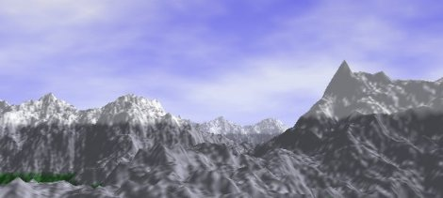

Figura 3: Una montaña fractal.
Una aplicación comercial de este sistema de fabricación de efectos especiales puede verse en las películas Star Trek y El retorno del Jedi, de Lucas Films, en la que los especialistas han recreado por fractales diversos paisajes. En la primera de las películas nombradas, todo el planeta Génesis era un paisaje fractal generado por computadora. El juego electrónico Starflight fue también pionero en el uso de los planetas fractales.

¿Y por qué nosotros los incluimos en tu formación curricular?

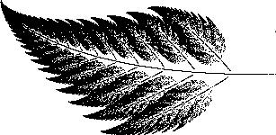
Porque para un amante de la naturaleza, las plantas, los animales y aún las partes inanimadas de la naturaleza (por ejemplo las montañas y las costas) tienen bordes suaves e indefinidos, en contraste con los de un automóvil o una casa. Un repaso más detallado nos muestra que estos bordes no son en realidad definidos en absoluto sino que, a diferentes escalas delimitan múltiples estructuras que se repiten muchas veces en cualquier nivel de magnificación alcanzable. Precisamente, la segunda característica de las estructuras naturales es que son autosemejantes. Las partes chicas repiten las características de las partes grandes como se observa en el helecho fractal de la Figura 4.

Figura 4: Helecho fractal

“Cuando se examina una piedra, se encontrará una montaña en miniatura. La perfección del trabajo de la Naturaleza es tan grande que en un simple bloque de un pie o dos de diámetro, ella puede condensar tantos cambios de forma y estructura, en pequeña escala, como los necesarios para sus montañas a gran escala”. (J. Ruskin, Modern Painters, v.5, 1860).
Ya en esa época flotaba la idea de autosemejanza fractal y hay cada vez más evidencias de que la naturaleza está colmada de estas extrañas formas.
Por ejemplo: ¿qué es una rama sino un arbolito, en escala, del árbol grande que la mantiene?. En otro ejemplo típico, Mandelbrot gusta mostrar como una coliflor repite su estructura muchas veces en pequeño. Cuando se observa una foto de una montaña en detalles amplificados, también es otra montaña. Y así sucesivamente, se encuentran detalles montañosos dentro de montañas que viven dentro de otras montañas. Veamos el ejemplo de una gran cadena montañosa como la cordillera de Los Andes, que puede observarse desde un satélite. Si se aumenta el detalle sacando una fotografía desde 10.000 metros de altura se encuentra que las características generales de la cordillera no han variado demasiado. Más aún, si nos acercamos desde Puente del Inca hacia el Aconcagua y los cerros circundantes, se ve que las características generales siguen ahí. Las propiedades grandes parecen repetirse en las escalas chicas hasta tal punto que es imposible decir qué altura tiene la montaña; de allí, que visto de cerca el Aconcagua parece ser relativamente bajo. Sólo cuando se usa una referencia conocida, como la altura de una persona, se comienza a comprender la magnitud real de esta montaña gigante.
Lo mismo ocurre con las sinuosidades de los ríos, que también contienen elementos autosemejantes.
Las redes de drenaje son un ejemplo clásico de fractales llamados arborescentes. Se desarrollaron muchos modelos para simular redes de drenaje mediante computadoras y comparando sus dimensiones fractales se concluyó que la red simulada y la real son razonablemente similares. Con las observaciones de que las estadísticas fractales son aplicables a las redes de drenaje, se han hecho notables progresos en el entendimiento del desarrollo de las mismas y su topografía asociada.

En síntesis se estudian los fractales por dos razones:
- Geométrica o de descripción de la naturaleza.
- Dinámica porque a través de la ciencia del caos los fractales explican fenómenos que hasta ahora eran incomprensibles.

Los fractales comparten con la naturaleza las siguientes características:
- No tienen medidas definidas.
- Tienen bordes globales suaves.

PARTE VI
La mayoría de los métodos desarrollados para construir imágenes fractales se basan en procedimientos muy sencillos que en cualquier lenguaje computacional se expresan en unos cuantos renglones; de ahí la sorpresa que provoca observar la complejidad de la imagen que hacen surgir en la pantalla.
Imágenes fractales pueden ser generadas por distintos programas creados a tal fin. Ellos pueden ser programas comerciales o libres, que pueden ser obtenidos a través de Internet. Entre los de libre circulación se encuentra el FTB creado en la Facultad de Ciencias Exactas de nuestra universidad. Con el se generaron las siguientes imágenes fractales:
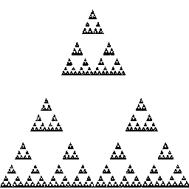

Instala en tu computadora el programa FTB e ingresa al módulo de Fractales Geométricos y dibuja los distintos prefractales que allí se te presentan.

PARTE VII
- Escribe las palabras claves de este práctico.
- Busca el significado de palabras desconocidas o de uso poco frecuente en el lenguaje habitual.

UNIVERSIDAD NACIONAL DE SALTA MATEMÁTICA I
FACULTAD DE CIENCIAS NATURALES GEOLOGIA

TRABAJO PRACTICO Nº 5: Ecuaciones e Inecuaciones lineales.

PARTE I
Subtemas : Ecuación lineal. Conjunto solución. Representación gráfica del conjunto solución. Desigualdades. Propiedades de las desigualdades. Inecuación lineal. Intervalos. Valor absoluto. Aplicaciones.
Requisitos: Dominio de operaciones con números reales y propiedades que satisfacen dichas
operaciones.
Representación de puntos en la recta real.

Duración: Cuatro clases

Objetivos: Reconocer ecuaciones e inecuaciones lineales.
Encontrar el conjunto solución en ambos casos.
Representar gráficamente el conjunto solución.
Interpretar situaciones problemáticas.

PARTE II
Una ecuación en la variable x, es una proposición que se convierte en verdadera si se sustituye x por ciertos valores y en falsa cuando se reemplaza x por otros valores. Proposición es toda oración de la cual puede decirse si es verdadera o falsa.
Dominio de una ecuación son todos los valores posibles que pueden asignarse a la variable. Aquél (o aquéllos) valores del dominio que convierten a dicha proposición en verdadera, reciben el nombre de raíz de la ecuación o solución de la ecuación.
Conjunto solución de una ecuación es el conjunto de todas las soluciones.

Ecuación lineal en x, es una expresión de la forma:
$$\text{ax}+b=0 \text{con} a, b∈R$$
Sí $a≠0$la ecuación tiene solución única $S= \left\{\frac{−b}{a}\right\}$
Sí $a=0 ∧ b≠0$no tiene solución.
Sí $a=0 ∧ b=0$infinitas soluciones.

Ejemplos:
a) $5x−3 = \text{12}$; $D=\left\{x/x ∈ R\right\}$; otro modo de escribir el dominio sería$D = ∀ x ∈ R$.
Para obtener la solución se trabaja algebraicamente haciendo un listado de ecuaciones equivalentes. Estas se obtienen sumando, restando, multiplicando o dividiendo miembro a miembro un mismo número ó una misma expresión.
$\begin{aligned}5x −3 = \text{12} \\ 5x = \text{12}+3 \\ 5x = \text{15} \\ x = \text{15}:5 \\ x = 3\end{aligned}$
Esta ecuación presenta solución única y se la expresa x = 3 o bien $S = \left\{3\right\}$

b) $\frac{4x}{x−5} = 3$; en este caso el dominio es $D = \left\{x/x ∈ R ∧ x≠5\right\}$y su resolución:

$S = \left\{\text{15}\right\}$ $\begin{aligned} \frac{4x}{x−5} = 3 \\ 4 x = 3 (x−5) \\ 4 x = 3x −\text{15} \\ 4 x−3 x = \text{15} \\ x = \text{15} \end{aligned}$

c) $\frac{3x}{x−2} = 1 + \frac{6}{x−2}$; $D = \left\{x ∈ R / x≠2\right\}$
$\begin{aligned} \frac{3x}{x−2} −\frac{6}{x−2} = 1 \\ \frac{3x−6}{x−2} = 1 \\ 3x−6 = 1 (x−2) \\ 3x _{− }6 =x−2 \\ 3x −x =−2 +6 \\ 2x = 4 \\ x = 2\end{aligned}$

Este valor, es justamente el excluido del dominio, por lo tanto esta ecuación no tiene solución.

d) $\frac{3}{7x−2} = \frac{9}{3x+1}$; $D = \left\{x∈ R / x≠\frac{2}{7} ∧ x ≠ −\frac{1}{3}\right\}$
$$\begin{aligned}3 (3x+1) = 9 (7x−2) \\ 9x +3 = \text{63} x −\text{18} \\ 9x −\text{63} x = −\text{18} −3 \\ − \text{54} x = \text{21} \\ x = −\frac{\text{21}}{\text{54}} \\ x = −\frac{7}{\text{18}}\end{aligned}$$

$$S = \left\{−\frac{7}{\text{18}}\right\}$$

e) En esta ecuación $5 x −\text{15} = 5 (x−3)$, trabajando algebraicamente comprobarás que ambos miembros de la ecuación son exactamente iguales, de modo que cualquier número real hará la ecuación verdadera. Esto implica que el conjunto solución es el conjunto de todos los números reales, es decir la ecuación admite infinitas soluciones y la ecuación es una identidad.

Inecuaciones lineales en una variable

Son expresiones de la forma:$\begin{aligned}a x+b > 0 \\ a x+b < 0 \\ a x+b ≥ 0 \\ a x+b ≤ 0\end{aligned}$ ; con $a,b ∈ R ∧ a≠ 0$
Una inecuación lineal en una variable es una desigualdad. El modo de proceder para resolver una inecuación es semejante a cuando se trabaja con una ecuación. ¡¡Cuidado!! tener presente las propiedades. En el cuadro siguiente se las detalla:

Propiedad | Ejemplo
Si a < b y b < c, entonces a < c | -5 < -2 y –2 < 3; entonces –5 < 3
Si a < b, entonces  a + c < b + c  a –c < b – c | 4 < 9  4 + 7 < 9 +7  4 –3 < 9 - 3
Si a < b y c > 0, entonces  a c < b c y $\frac{a}{c} < \frac{b}{c}$ | 11< 13 y 2 > 0, entonces  11x2 < 13x2 y $\frac{\text{11}}{2} < \frac{\text{13}}{2}$
Si a < b y c < 0, entonces  a c > b c y $\frac{a}{c} > \frac{b}{c}$ | 11< 13 y -2 < 0, entonces  11x(-2) > 13x(-2) y $\frac{\text{11}}{−2} > \frac{\text{13}}{−2}$

Ejemplo:
$\begin{aligned} −5x+7 > 9 \\ − 5x > 9−7 \\ − 5x > 2 \\ 5 x < −2 \\ x < − \frac{2}{5}\end{aligned}$

¿Cómo interpretas gráficamente este resultado?.
Es importante que entiendas porque la solución de una inecuación es un conjunto de puntos contenidos en un intervalo.
En la tabla siguiente se detallan los diferentes intervalos.

Notación | Desigualdad | Gráfica
$$\left(a,b\right)$$  (  a  )  b | $$a < x < b$$
[  a  ]  b  $$\left[a,b\right]$$ | $$a ≤ x ≤ b$$
[  a  )  b  $$[a,b)$$ | $$a ≤ x <b$$
(  a  ]  b  $$(a,b]$$ | $$a < x ≤ b$$
(  a  $$\left(a,∞\right)$$ | $$x > a$$
[  a  $$[a,∞)$$ | $$x ≥ a$$
)  b  $$\left(−∞,b\right)$$ | $$x < b$$
]  b  $$(−∞,b]$$ | $$x ≤ b$$
$$\left(−∞,∞\right)$$ | $$−∞< x < ∞$$

El concepto de inecuación es muy útil y aparece cuando se define intervalo y cuando se enuncian algunas propiedades de valor absoluto.
El valor absoluto de un número real a, se simboliza por $\left|a\right|$y se define como sigue:
$$\left|a\right| = \left\{\begin{matrix}a & \text{si} & a>0 \\ 0 & \text{si} & a=0 \\ −a & \text{si} & a < 0\end{matrix}\right.$$

Propiedades de valor absoluto
1) $∀ a ∈ R: a≠0 \text{se} \text{cumple} \left|a\right| > 0$
2) $∀ a ∈ R ; \left|a\right| =\left|−a\right|$
3) $∀ a ,b ∈ R, \left|a b\right| = \left|a\right| \left|b\right|$
4) $∀ a ,b ∈ R, \left|a+ b\right| ≤ \left|a\right|+ \left|b\right|$
5) $∀k>0,∀ x ∈ R,\text{se} \text{cumple} \text{que} \left|x\right| ≤ k \text{equivale} a −k≤x≤ k$
6) $∀k>0,∀ x ∈ R,\text{se} \text{cumple} \text{que} \left|x\right| ≥ k \text{equivale} a x≤ −k, o x≥ k$
Ejemplos:
- |2x –5| < 7
-7 < 2x –5 < 7 ; por propiedad
-7 + 5 < 2x < 7+5
-2 < 2x < 12
-1 < x < 6
La solución son los números reales del intervalo cerrado $\left[−1,6\right]$

- |-x + 4| > 5
-x + 4 < -5 ó -x + 4 > 5
-x < -5 – 4 ó -x > 5 – 4
-x < -9 ó -x > 1
x > 9 ó x < -1
La solución son los números reales de dos intervalos. Esto con frecuencia se expresa con el símbolo de unión: $\left(−∞,−1\right) ∪ \left(9,∞\right)$

Se usa el concepto de valor absoluto para definir la distancia entre dos puntos cualquiera de la recta numérica. Si se desea determinar la distancia entre los puntos con coordenadas 3 y 10, se observa en un gráfico que la misma es igual a 7 unidades. Esta distancia es la diferencia que se obtiene de restar la coordenada menor de la mayor.

Como la distancia tiene que ser un valor positivo, si se emplea valor absoluto ya no es necesario preocuparse por el orden de la resta, ya que |10-3|=|3-10|.Este razonamiento conduce a la siguiente definición:

Si a y b son las coordenadas de dos puntos A y B de una recta, respectivamente. La distancia entre A y B, simbolizada por d(A,B), se define como: d(A,B)= |b-a|

Además de todo lo expuesto, antes de continuar con la PARTE III, es conveniente recordar los conceptos de: razón, magnitud o variable directamente proporcional, magnitud inversamente proporcional; como así también los pasos sugeridos para la resolución de problemas.
- Una razón es un cociente de dos cantidades.
- La variable y es directamente proporcional a x si existe una constante k diferente de cero, tal que: $y=k x$o de modo equivalente $\frac{y}{x}=k$; la constante k se llama constante de proporcionalidad.
- La variable y es inversamente proporcional a x si existe una constante k diferente de cero, tal que: $y=\frac{k}{x}$o de modo equivalente $y x=k$; la constante k se llama constante de proporcionalidad.

Recomendaciones para la resolución de problemas de aplicación
- Lee detenidamente el problema. Identifica qué se da (datos) y qué es lo que debes encontrar (incógnita/s). Selecciona una variable y escribe lo que representa.
- Si hay otras cantidades desconocidas, exprésalas mediante la variable. Dibuja figuras o diagrama, si esto te facilita la interpretación.
- Escribe una ecuación que exprese las relaciones entre las cantidades dadas en el problema.
- Resuelve la ecuación.
- Vuelve a leer el problema y responde a la pregunta o preguntas formuladas.
- Asegúrate de que tu respuesta tenga sentido.

Con frecuencia, se utilizan porcentajes en problemas que tratan con concentraciones o con tasas porcentuales. En general, se multiplica la tasa porcentual por la cantidad total para obtener el porcentaje. El porcentaje puede ser una cantidad de sustancia pura. Ejemplo: Si un químico tiene 40 litros de una solución de ácido al 35%, entonces, la cantidad de ácido puro en la solución es
$$\underset{\text{cantidad} \text{de} \text{solución}}{\underbrace{\text{40}}} × \underset{\text{Tasa} \text{porcentual} \text{concentración}}{\underbrace{0\text{.}\text{35}}}= \underset{\text{cantidad} \text{de} \text{ácido} \text{puro}}{\underbrace{\text{14}}}$$

PARTE III.
Ejercicio 1: Señala cuales de las siguientes expresiones corresponde a una ecuación lineal.
a) $\text{15}x^{2}−\text{12}=−8x$ b)$3x+x−1=0$ c) $\frac{x}{3}+2x=−5$
d) $\frac{3}{y}+\frac{6}{y}−\frac{1}{y} = \text{11}$ f) $\frac{5}{x−1} −\frac{8}{x−2}= x$ d) $\left(x−2\right)\left(3x−1\right)=0$

Ejercicio 2: Para las expresiones seleccionadas como ecuación lineal, escribe el dominio.

Ejercicio 3: Decide si el número dado en cada caso es solución de la ecuación.
a) $6y−4=4 ; y = \frac{1}{2}$ b) $5x+2=3 ; x = \frac{2}{5}$
c) $\frac{3}{2x−4}−\frac{5}{x+3}=\frac{2}{x−2} ; x = −3$ d) $−4 (2t−5)=3 (5t−1) ; t = 1$

Ejercicio 4: Resuelve las siguientes ecuaciones.
a) $2x+4−x=4x−5$ b) $9−2r=\text{15}$ c) $−2k−3\left(4−2k\right)=2\left(k−3\right)+2$
d) $−\left[2z−\left(5z+2\right)\right]=2+\left(2z+7\right)$ e) $\frac{1}{3}y+\frac{1}{2}y=\frac{1}{6}y$ f) $\frac{3x}{4}+\frac{5x}{2}=\text{13}$
g) $\frac{2r−3}{7}+\frac{3}{7}=−\frac{r}{3}$ h) $\frac{2x−9}{4}=2+\frac{x}{\text{12}}$ i) ${\left(x+5\right)}^{2}+3= {\left(x−2\right)}^{2}$

Ejercicio 5: Decide si las ecuaciones presentadas son identidades.
a) $\frac{x^{2}−9}{x+3}=x−3$ b) $\left(3x−4\right) \left(2x+1\right)+5x=6x^{2}−4$
c) Escribe la solución en cada caso.
Ejercicio 6: Remítete a la parte V, Aplicación 1 y
- Obtiene D.H. (distancia horizontal) .
- Si en una determinada situación la D.H. es igual 2.025 m y la equidistancia entre dos curvas de nivel es de 400m, encuentra la pendiente.
- Expresa el resultado en m/Km

Ejercicio 7: Despeja la variable especificada
a) $F=g\frac{\text{mM}}{d^{2}}$ ; m (ley de Newton de la gravitación)
b) $A= \frac{1}{2} (B+b) h ; B$ (área de un trapecio)
c) $C=\frac{5}{9}\left(F−\text{32}\right) ; F$ (conversión de grados Fahreint a grados Celsius)
d) $\frac{1}{f} = \frac{1}{p}+\frac{1}{q} ; q$ (ecuación de las lentes)

Ejercicio 8: Remítete a la parte V, Aplicación 2 y despeja $F_{a}$.

Ejercicio 9: La Ley de Hooke para un resorte elástico establece que la distancia en que se deforma un resorte es directamente proporcional a la fuerza que se le aplica. Si una fuerza de 150 libras deforma cierto resorte 8 cm ¿cuánto deformará el resorte una fuerza de 400 libras?

Ejercicio 10: La carga máxima que puede sostener una columna cilíndrica, de sección transversal circular, varía directamente con la cuarta potencia del diámetro e inversamente con el cuadrado de la altura. Una columna de 9m de alto y 1m de diámetro soportará 8 toneladas métricas. ¿Cuántas toneladas métricas puede soportar una columna de 12m de alto y 2/3 de metro de diámetro?.

Ejercicio 11: Remítete a la parte V, Aplicación 3.
a) Encuentra el volumen de los cilindros utilizados por Darcy en la fase experimental.
b) De la fórmula de flujo deduce las unidades de e.

Ejercicio 12: Joaquín tiene una varilla de 70cm de longitud y la corta en tres partes. La parte más larga es dos veces más larga que la de tamaño mediano, y la parte más corta es 10cm más corta que la de tamaño mediano. ¿Cuál es la longitud de cada parte?.

Ejercicio 13:
a) ¿Cuánto alcohol puro hay en 150 litros de una solución de alcohol al 30%?.
b) Un químico necesita mezclar 20 litros de una solución de ácido al 40% con una solución al 70%, para obtener una mezcla que sea 50% de ácido. ¿Cuántos litros de la solución al 70% debe usar?

Ejercicio 14: Dos barcos de vapor abandonan el puerto al mismo tiempo, viajando en direcciones opuestas. Cada uno viaja a 22 millas por hora. ¿Cuánto tiempo tardarán en estar a una distancia de 110 millas uno del otro?.

Ejercicio 15: Resuelve la desigualdad y expresa las soluciones en términos de intervalos, siempre que sea posible.

a) $x− \text{12}≤\text{16}$ b) $\text{25}x−5≥0$ c) $4≥ 3x+5> −1$

d) $\left|5x+2\right|≤0$ e) $\left|3x−7\right|> 5$ f) $\frac{4}{x+4} < 0$

g) $\left|−x\right| > 2$ h) $\text{16}x≥9x$ i) $\frac{2}{{\left(1−x\right)}^{2}} >0$

Ejercicio 16: Las lecturas de temperatura en las escalas Fahreint y Celsius se relacionan mediante la fórmula $C = \frac{5}{9}\left(F−\text{32}\right)$. ¿Qué valores de F corresponden a los valores de C tales que $\text{30} ≤ C ≤ \text{40}$?

PARTE IV

1. Responde verdadero o falso. Justifica la respuesta
a) Toda ecuación lineal admite solución.
b) Dominio de una ecuación es el conjunto de valores que puede tomar la variable.
c) La solución de una inecuación lineal es siempre un intervalo semiabierto.

2. Decide si $x = − \frac{3}{2}$es solución de la ecuación: $\frac{2x}{2x+3}+\frac{6}{4x+6}= 5$

3. Completa los siguientes enunciados:
a) La solución de una ecuación lineal se representa en .........................................................
b) El valor absoluto de un número real es siempre .................................................................
c) Una inecuación es una ........................................................................................................

4. Despeja q en la siguiente expresión: $S = \frac{p}{q+p (1−q)}$

5. ¿Son correctas las siguientes definiciones?
a) Intervalo cerrado es el conjunto de números reales formado por a y b.
b) Intervalo abierto es el conjunto de números reales comprendidos entre a y b.

6. Escribe como una inecuación usando módulo cada una de las siguientes situaciones:
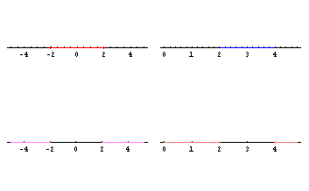
7. Se dispone de dos bombas para llenar un deposito de agua. Usando sólo la bomba A se puede llenar el tanque en 3 horas, y con sólo la B, en 4 horas. Si se usan ambas bombas al mismo tiempo ¿cuánto tardará en llenarse el tanque?
a)
b)
c)
d)

PARTE V

Aplicación 1

Pendiente Topográfica (Extraído del apunte “Introducción a la Geología”- UNSa. Tema: Representación del relieve del terreno).
La pendiente topográfica se calcula dividiendo el valor del desnivel entre dos curvas de nivel (equidistancia) por la separación de dichas curvas (distancia horizontal), medida en el mapa topográfico a escala. La pendiente responde a la siguiente forma: $P = \frac{\text{Eq}\text{.}}{D\text{.}H\text{.}}$, puede ser expresada en forma porcentual, en m/km y en grados sexagesimales.

Aplicación 2
Fórmula de Dalton. (Extraído del libro “Tratado Práctico de las Aguas Subterráneas” de G. Castany, página 26)

La fórmula de Dalton se expresa de la forma siguiente: $E = α \left[F_{e}−F_{a}\right]$
E = es la tasa de evaporación del período considerado (mm/día, mes, año).
Fe = tensión de vapor de agua saturante media para la temperatura superficial del agua.
Fa = tensión de vapor de agua efectiva media del aire.
Fe-Fa = déficit higrométrico del aire.
$α$ = coeficiente empírico que caracteriza a la estación considerada, teniendo en cuenta todos los elementos metereológicos, además del déficit higrométrico.

Aplicación 3
Ley de Darcy. (Extraído del libro “Tratado Práctico de las Aguas Subterráneas” de G. Castany, página 195).
El flujo de las aguas subterráneas obedece a la ley de Darcy. Esta ley no es válida más que en condiciones netamente definidas. Darcy estudió experimentalmente, el flujo del agua a través de una columna de arena. Utilizó para ello unos cilindros verticales, de 2,50 m de altura y 0,35 m de diámetro interior, llenos de arena, con un espesor e y bajo una carga de agua H
El flujo se rige por la siguiente fórmula: $Q= k S\frac{H}{e}$ siendo:
Q = caudal del flujo, en m3/seg
H = altura de la carga del agua, en metros
S = superficie de la sección, en m2
k = coeficiente de proporcionalidad, ligado a la naturaleza de la arena.
e = espesor de la columna de arena.

PARTE VI
Para resolver con Derive.
Ingresa al programa Derive.
1) Resolución de ecuaciones lineales y de otro tipo.
- En Author seleccione la opción expression para ingresar la ecuación que deseas resolver.
- Ejecuta OK (aceptar)
- Con la ecuación declarada (es decir marcada) dirígete a la solapa denominada Solve y selecciona Algebraically. Este camino procede a la resolución de la misma.
- Sigue los mismos pasos de a) y b) y en c) cuando despliegues Solve selecciona Numerically. ¿Qué ocurre con esta opción?.

2) Resolución de sistemas de inecuaciones lineales.
- En Author seleccione la opción expression para ingresar la inecuación que deseas resolver.
- Ejecuta OK (aceptar)
- En Solve selecciona la opción Algebraically y luego Symplify.
- Para ir al área de trabajo gráfico selecciona de la barra de herramientas el siguiente icono
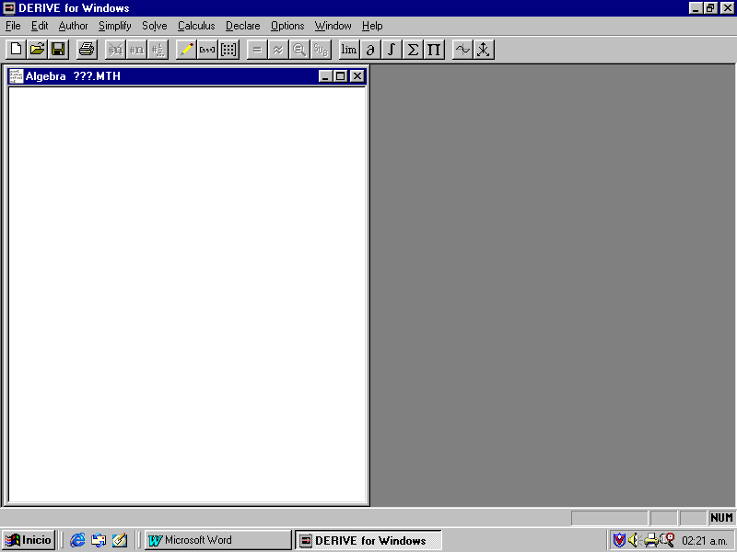

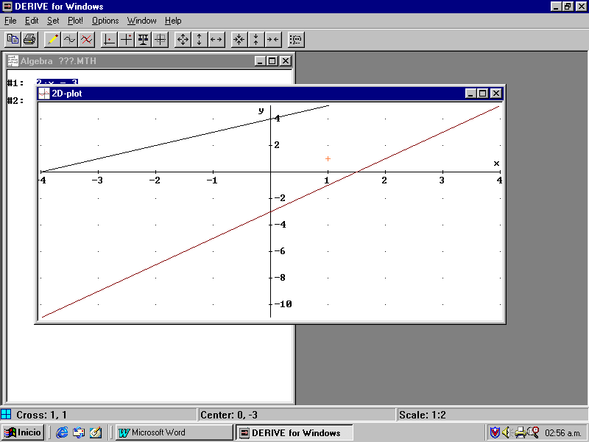
- En la ventana de gráficos selecciona el icono que permite visualizar la gráfica de la expresión .
- ¿Cómo interpretas esta gráfica?.
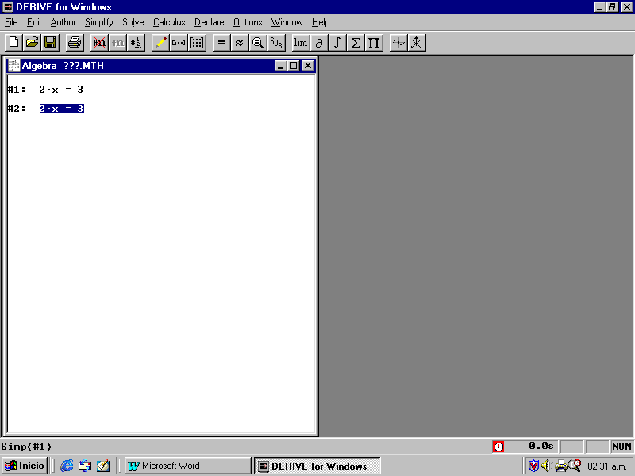
- Si los colores no son adecuados para visualizar la gráfica, cámbialos presionando varias veces sobre el icono del inciso e).
- Investiga que ocurre si se seleccionas de la barra el ícono que contiene el signo y el ícono que esta a la derecha del mismo.

PARTE VII
- Escribe las palabras claves de este práctico.
- Busca el significado de palabras desconocidas o de uso poco frecuente en el lenguaje habitual.

BIBLIOGRAFIA

De Guzmán , Miguel. 1994. Bachillerato 1,2,3. Anaya. Barcelona.
Rojo; Armando. 1977. Matemática 4. El Ateneo. Argentina.
Leithold, Louis. 1989. Análisis funcional y Geometría Analítica. Harla. México.
Martínez; J.M. 1993. Matemática 1y 2. COU. McGraw-Hill. Madrid.
Alvarez, Cristina. 1998. Matemática 9. Vicens Vives. Barcelona
Swokowski & Cole 1997. Álgebra y trigonometría con Geometría Analítica.
Internacional Thomson Editores. México.
Miller; Charles. 1999. Matemática: Razonamiento y Aplicaciones. Pearson. México.

